V DESCENSO A NADO DEL SELLA
XV TRAVESIA RIA DE RIBADESELLA

Domingo 22 julio de 2012 a las:
18:15 h Travesia ria Ribadesella
19:00 h Descenso a nado del Sella

ORGANIZA: Club de Natación Ciudad de Gijón.
PATROCINA: Concejalia de Deportes de Ribadesella
COLABORAN: D.G.Deportes, Cajastur, CocaCola, Moscóni
DISTANCIA CORTA: 1000 m. Salida a las 18:15 h marea favorable
DISTANCIA LARGA: 3.500 m. Salida desde Llovio (transporte en autocar) (18:30 h)
CATEGORÍA MASCULINO FEMENINO
Menores 1996 a 1998 1996 a 1998
Mayores 1995 a 1982 1995 a 1982
Master A 1981 a 1967 1981 a 1967
Master B 1966 a 1958 1966 a 1958
Master C 1957 anteriores 1957 anteriores
PARTICIPACIÓN: Prueba del Circuito Asturiano

IMPORTE DE LA INSCRIPCIÓN: Prueba gratuita.

INSCRIPCIONES: La inscripción deberá realizarse en la web www.ciudaddegijon.org o mediante correo electrónico a la dirección ciudaddegijon@telecable.es o al teléfono 670 631 176 indicando para cada participante el número de licencia y club en caso de estar federado, nombre, apellidos, año de nacimiento, autorización del tutor en caso de ser menor.

IMPORTANTE: En la inscripción deberá constar si nadará la prueba CORTA o LARGA.

Todas las inscripciones deberán estar en poder del club organizador

Control y recogida de gorros hasta 30 minutos antes de la salida en el lugar establecido como META.

Se nadara con el chip colocado en un brazo, el chip igual que el gorro es para todas las travesias 2012 organizadas por el Ciudad de Gijon, se abonaran 5€ por su perdida y lo devolverán al final de temporada o cuando finalicen su participación.

Los participantes en la prueba larga serán transportados en autocar 30 minutos antes de la hora de salida.

PREMIOS: Recibirán trofeo los tres primeros clasificados en cada una de las categorías por sexo y edad tanto para la prueba larga como para la corta, camiseta conmemorativa a todos los participantes.

Distancia 1000 metros (18:15h).saliendo mas abajo del Puerto Pesquero y llegada al podium del Sella (junto al puente)
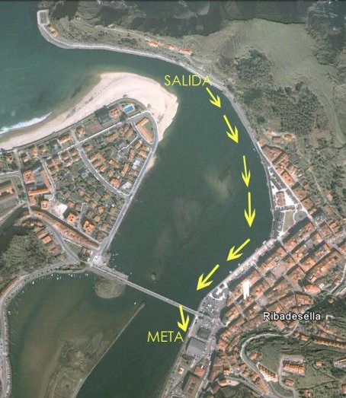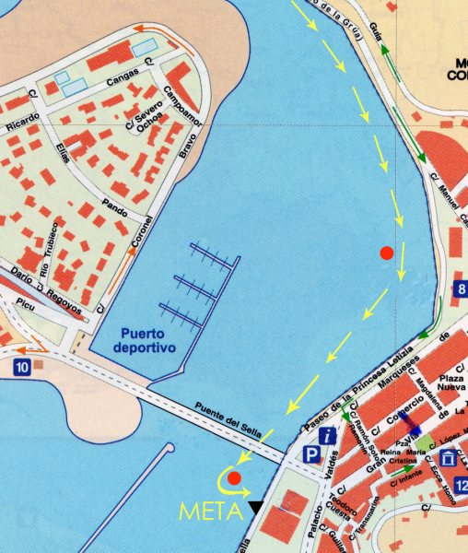
Distancia 3.500 metros (19:00 h).llegada al podium del Sella
